**Quiche courgette-feta**

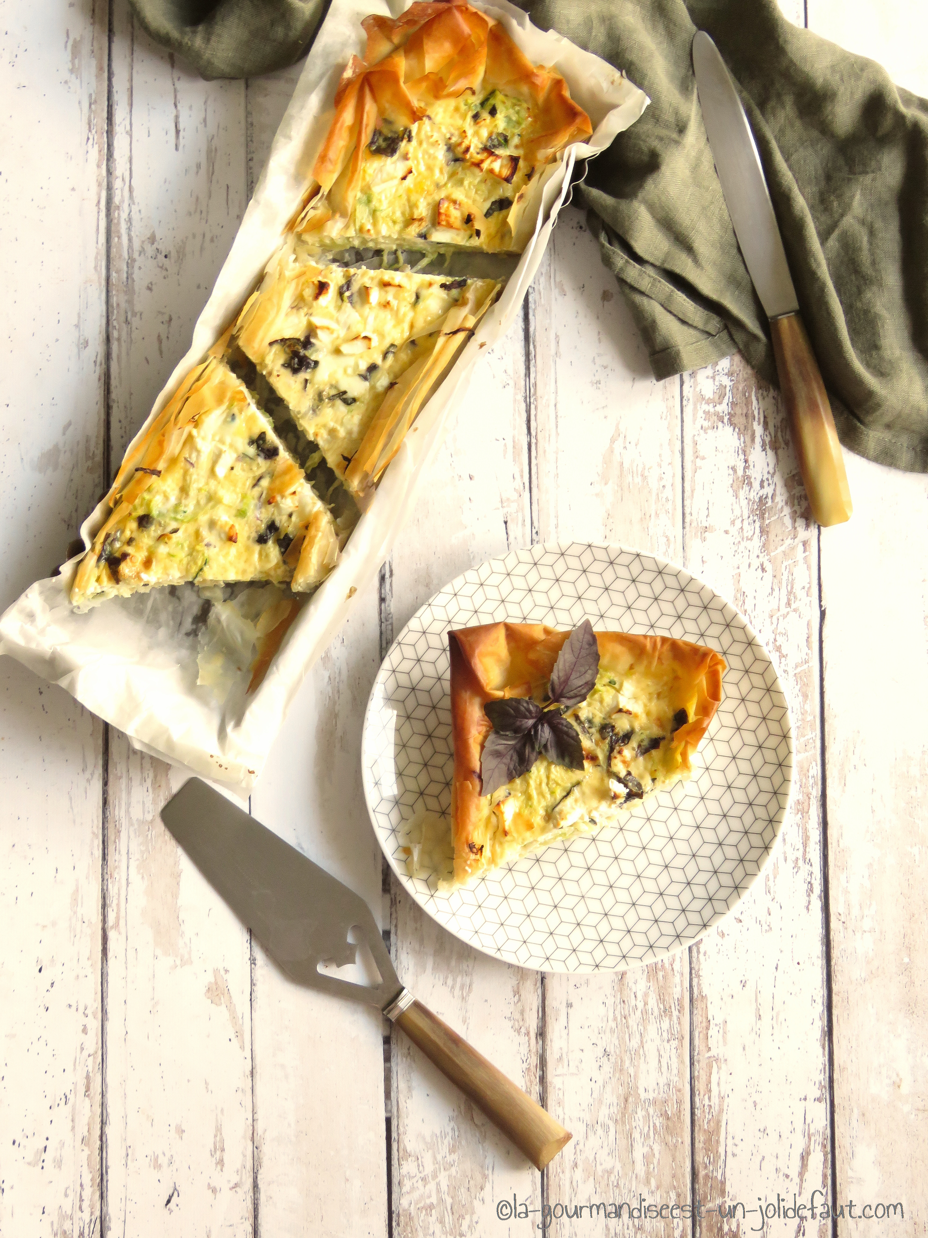

**Pour 3 à 4 personnes**

2 feuilles filo

2 œufs

200ml de crème liquide

1 grosse courgette

50g de feta

1 poignée de feuille de basilic

Pour un moule rectangulaire de 10cm sur 35cm.

Préchauffez le four à 200°C.

Déposez les feuilles filo dans un moule rectangulaire en les superposant pour les adapter à la taille du moule, badigeonnez-les d'huile d'olive.

Epluchez et râpez la courgette. Dans un saladier mélangez la courgette râpée et 3 pincées de sel, laissez dégorger pendant 1 heure puis pressez la courgette pour éliminer le plus d'eau possible et répartissez-la sur la pâte filo.

Coupez la feta en dès et hachez les feuilles de basilic.

Mélangez la crème et les œufs, salez et poivrez à votre goût et ajoutez les feuilles de basilic hachées. Versez dans le moule, ajoutez les morceaux de feta et enfournez à 200°C pendant 15 à 20 minutes selon votre four.